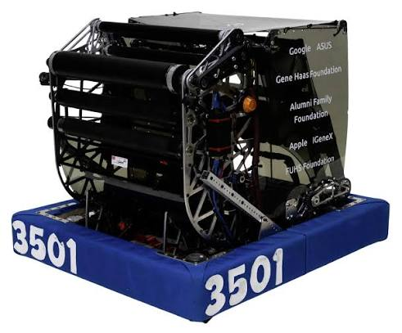
Visita Técnica – 3501 [Firebots]

Equipe: FRC 3501 – Firebots
Quantidade aproximada de alunos: 20
Principais temas observados: infraestrutura, fabricação, construção do robô, eficiência dos mecanismos e bancadas de treinamento.

Sumário
1. Infraestrutura e capacidade de fabricação 2
2. Construção e padrão do robô 2
3. Intake e eficiência de coleta 2
4. Bancadas de testes e capacitação 3
5. Estrutura e quantidade de alunos 3
6. Principais aprendizados para nossos times 4

1. Infraestrutura e capacidade de fabricação
A equipe possui uma infraestrutura bem estruturada e compatível com as necessidades de uma equipe FRC, sem grandes diferenças em relação ao padrão observado em outros times.
O espaço conta com torno e fresadoras CNC, proporcionando capacidade para fabricação interna de componentes do robô. A equipe também mantém materiais sobressalentes disponíveis para construção, prototipagem e manutenção.
Essa estrutura permite que grande parte do processo de fabricação seja realizada pela própria equipe, reduzindo a dependência de fornecedores externos para alterações e fabricação de peças durante a temporada.

2. Construção e padrão do robô
O robô apresentou bom nível de construção e acabamento, seguindo um padrão compatível com equipes de alto desempenho.
A arquitetura observada possuía algumas semelhanças com o conceito utilizado pela FRC 1678 – Citrus Circuits, principalmente na organização geral dos mecanismos.
Entretanto, foi possível observar diferenças importantes de desempenho entre soluções aparentemente semelhantes, mostrando que utilizar o mesmo conceito mecânico não significa necessariamente obter a mesma performance.

3. Intake e eficiência de coleta
Um dos principais pontos observados foi o sistema de Intake.
Apesar de possuir um conceito semelhante ao utilizado pela Citrus Circuits, o Intake da Firebots apresentava menor eficiência durante a coleta.
O mecanismo utilizava apenas um motor para realizar a coleta, e foi possível perceber que o sistema apresentava limitações de força principalmente quando precisava movimentar uma quantidade maior de bolinhas simultaneamente.
Essa comparação trouxe um aprendizado interessante: ao analisar ou se inspirar em mecanismos de outras equipes, é importante observar não apenas sua geometria, mas também fatores como:
- Quantidade e tipo de motores;
- Torque disponível;
- Relação de transmissão;
- Velocidade dos roletes;
- Atrito;
- Compressão das peças de jogo;
- Quantidade de peças movimentadas simultaneamente.
Portanto, copiar a arquitetura de um mecanismo não garante sua performance. O dimensionamento dos componentes que fazem o sistema funcionar é igualmente importante.

4. Bancadas de testes e capacitação
Um ponto bastante interessante foi a existência de bancadas de testes previamente montadas para Elétrica e Programação.
Uma das bancadas observadas possuía os componentes elétricos e de controle aplicados diretamente a um mecanismo de braço, permitindo que os alunos trabalhassem programação e elétrica utilizando um sistema físico real.
Esse tipo de estrutura permite realizar atividades como:
- Configuração de motores e controladores;
- Testes de sensores;
- Desenvolvimento de lógica de controle;
- Testes de PID;
- Validação de cabeamento;
- Integração entre Elétrica, Programação e Mecânica;
- Capacitação de novos integrantes.
A principal vantagem é permitir que vários alunos sejam capacitados sem depender do robô oficial da equipe, além de reduzir o risco de utilizar o robô de competição para testes básicos.

5. Estrutura e quantidade de alunos
A equipe possui aproximadamente 20 alunos, proporcionando uma quantidade de integrantes adequada para distribuição das atividades entre as diferentes áreas.
Associada à infraestrutura disponível, essa quantidade permite dividir os estudantes entre fabricação, montagem, programação, elétrica e demais atividades sem concentrar todo o desenvolvimento em poucos integrantes.

6. Conclusão
A visita à Firebots trouxe alguns pontos simples, mas importantes:
- Manter materiais sobressalentes disponíveis para prototipagem e fabricação;
- Desenvolver capacidade interna de fabricação sempre que possível;
- Manter um bom padrão de construção e acabamento do robô;
- Não avaliar um mecanismo apenas pela sua geometria ou aparência;
- Dimensionar corretamente motores, transmissões e demais componentes de acordo com a carga real do sistema;
- Comparar mecanismos semelhantes de diferentes equipes para entender o que efetivamente influencia sua performance;
- Criar bancadas didáticas para Elétrica e Programação;
- Utilizar mecanismos reais nessas bancadas para aproximar o treinamento da realidade do robô;
- Evitar depender do robô oficial para capacitação e testes básicos;
- Distribuir os alunos entre as diferentes áreas, evitando concentração de conhecimento.
Principal percepção da visita: apesar de a Firebots possuir uma estrutura relativamente convencional quando comparada às demais equipes visitadas, dois pontos foram particularmente interessantes. O primeiro foi perceber, comparando seu Intake com o da Citrus Circuits, que mecanismos visualmente semelhantes podem apresentar desempenhos muito diferentes dependendo do dimensionamento e da execução. O segundo foi a utilização de bancadas de testes com mecanismos reais, uma prática relativamente simples que pode ser aplicada aos nossos times para melhorar significativamente a capacitação em Elétrica e Programação.

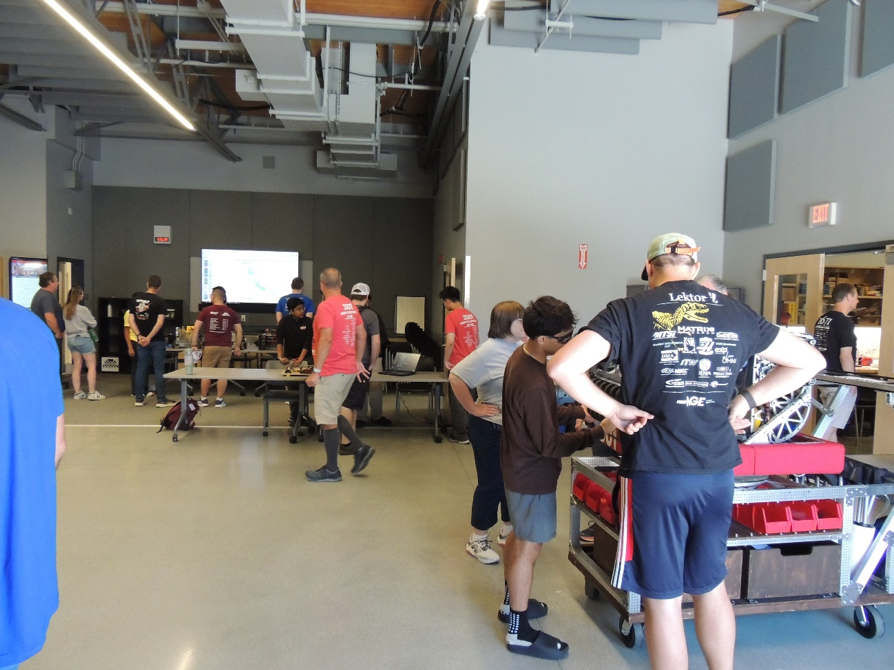
INFRAESTRUTURA
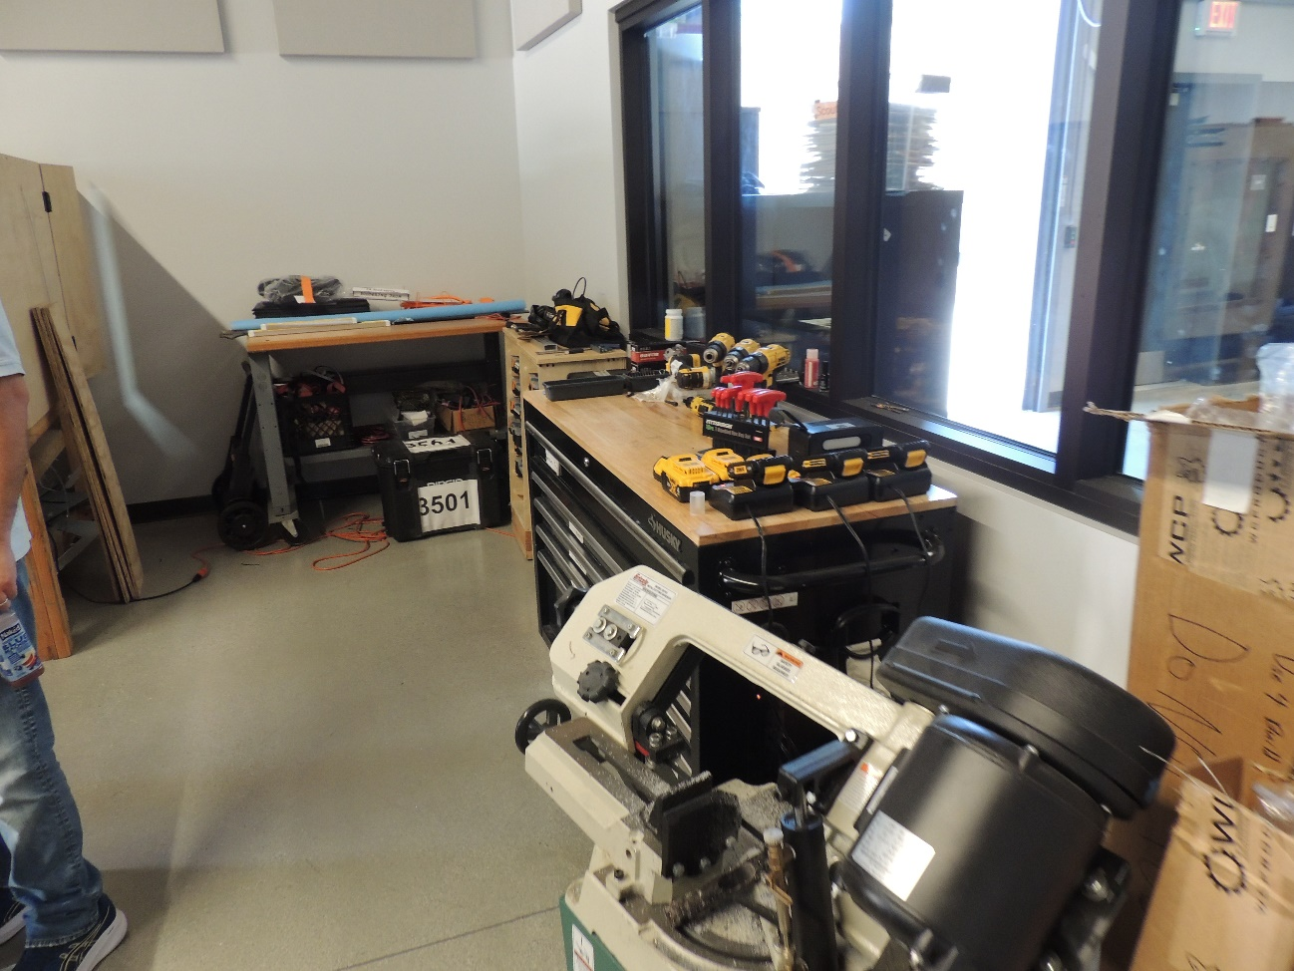
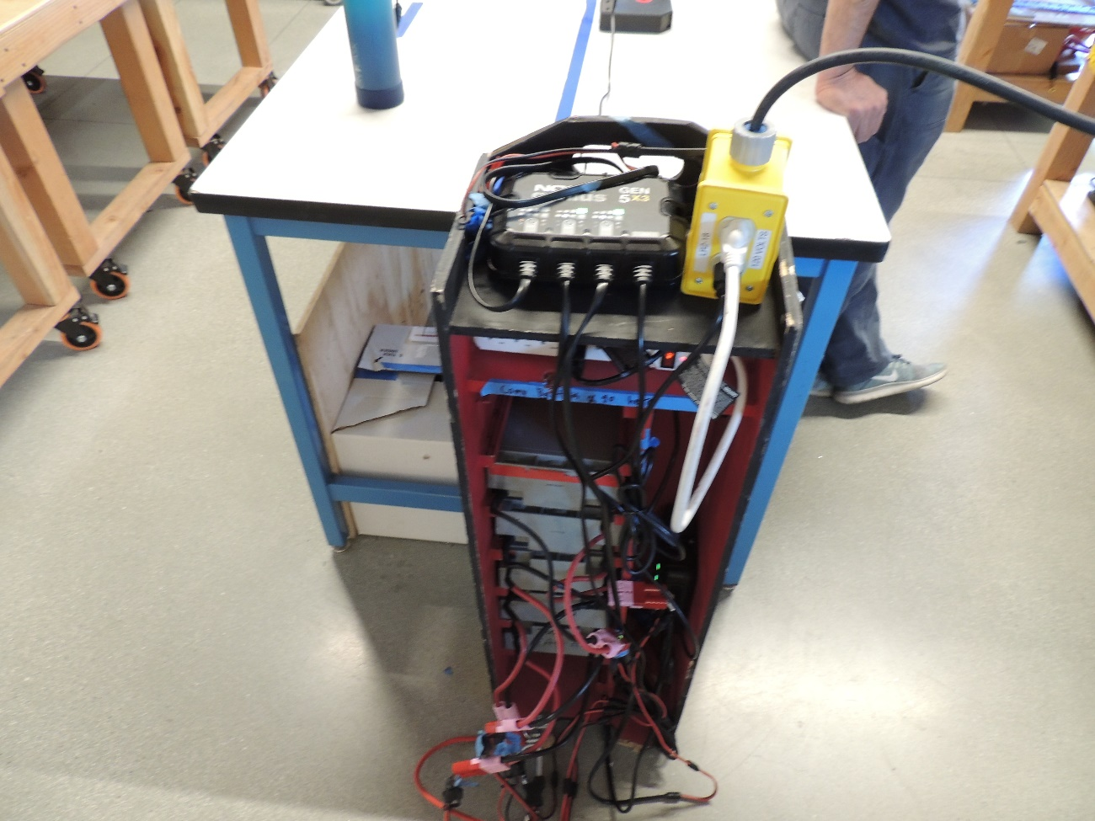
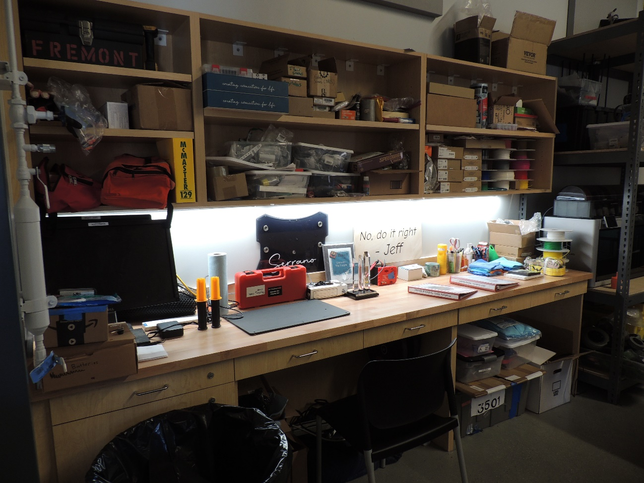
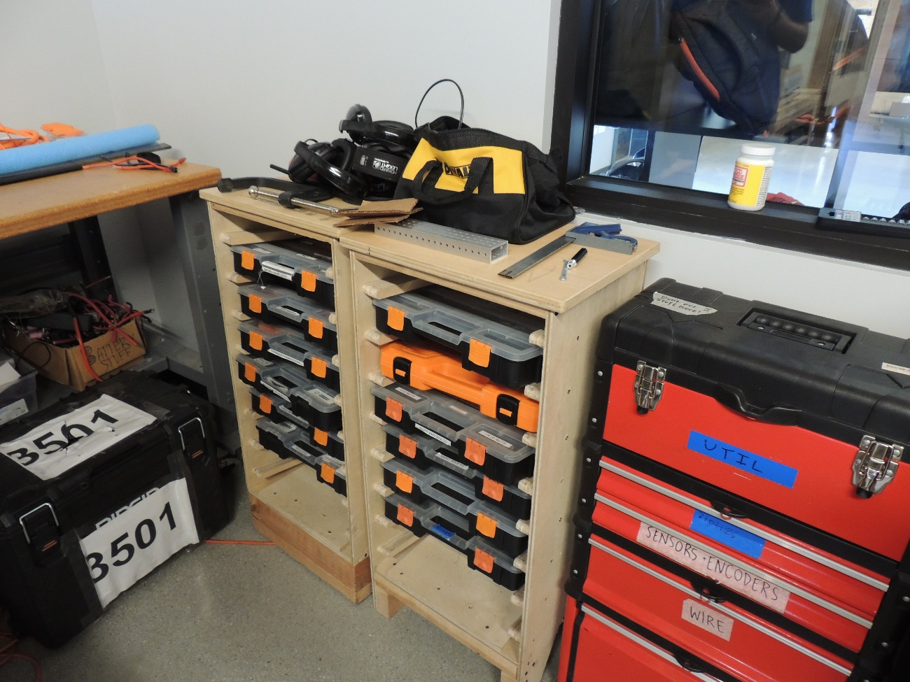
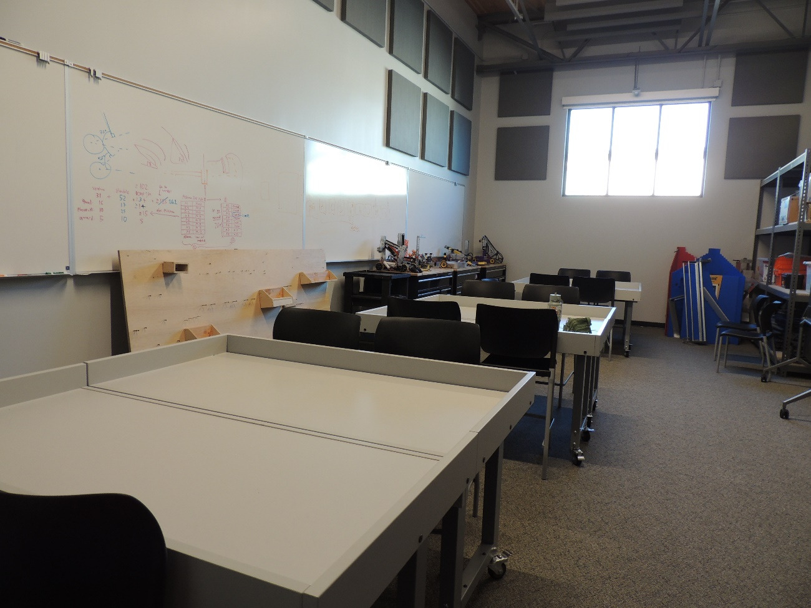
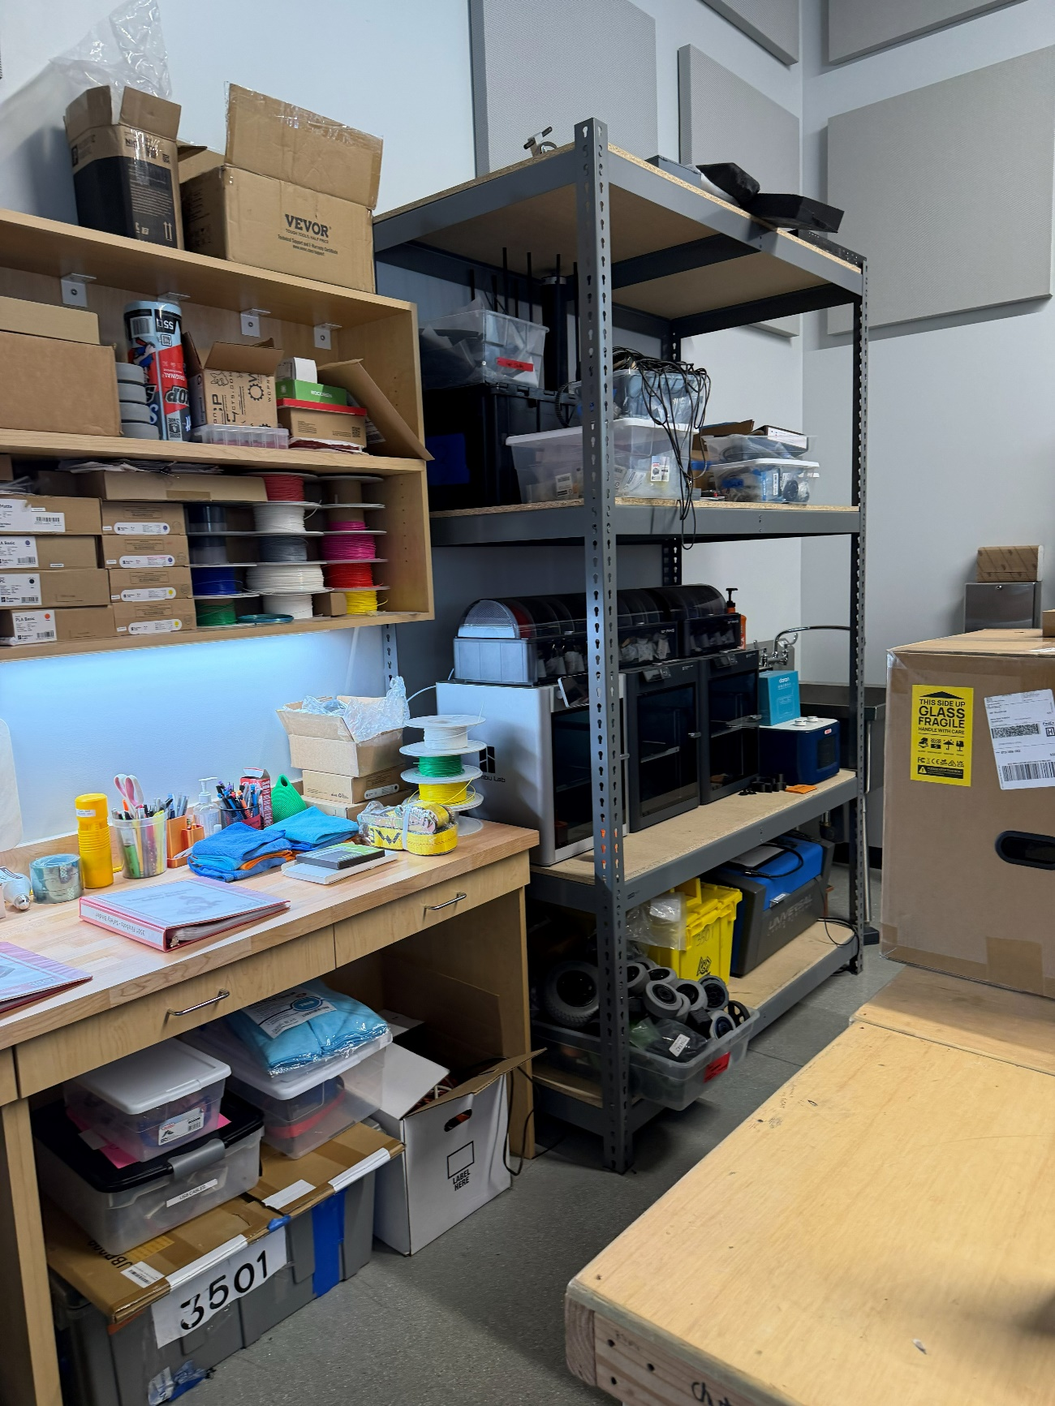

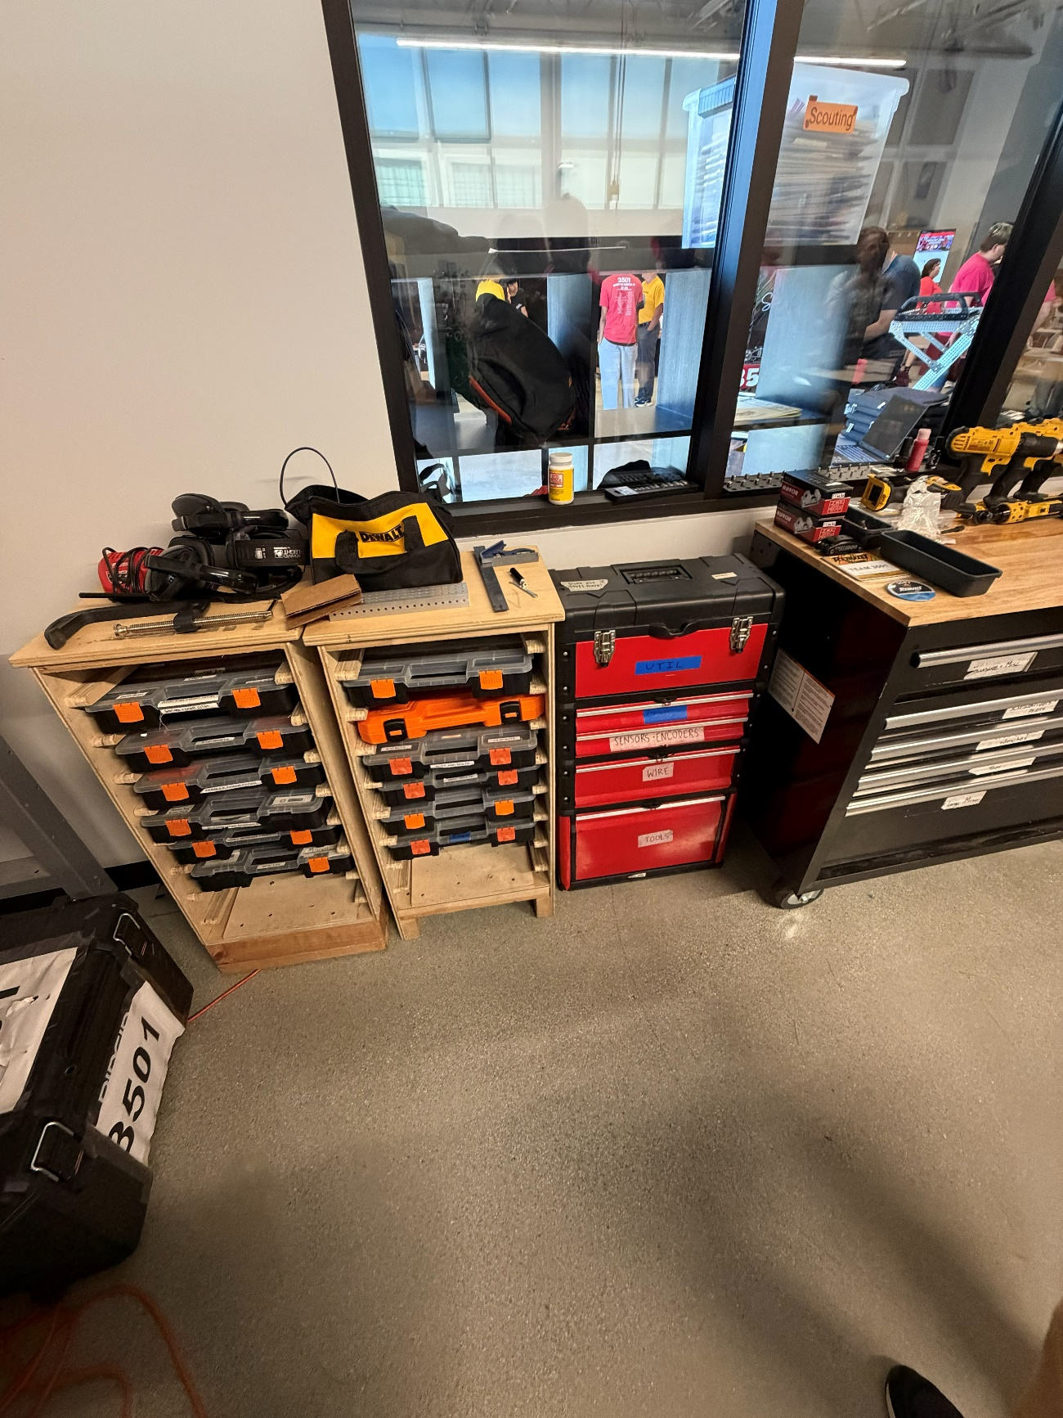

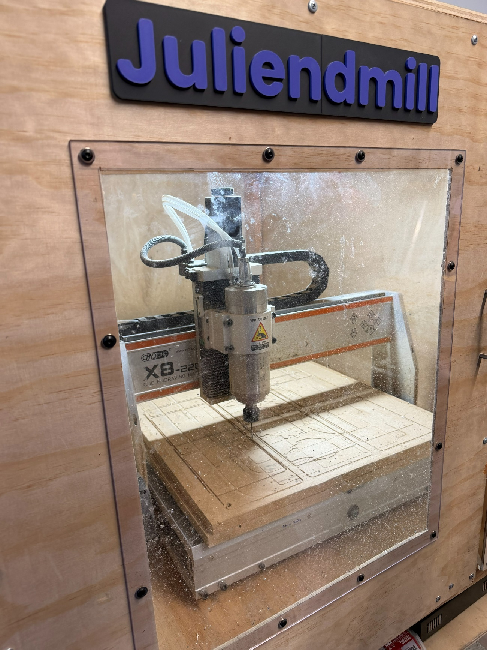

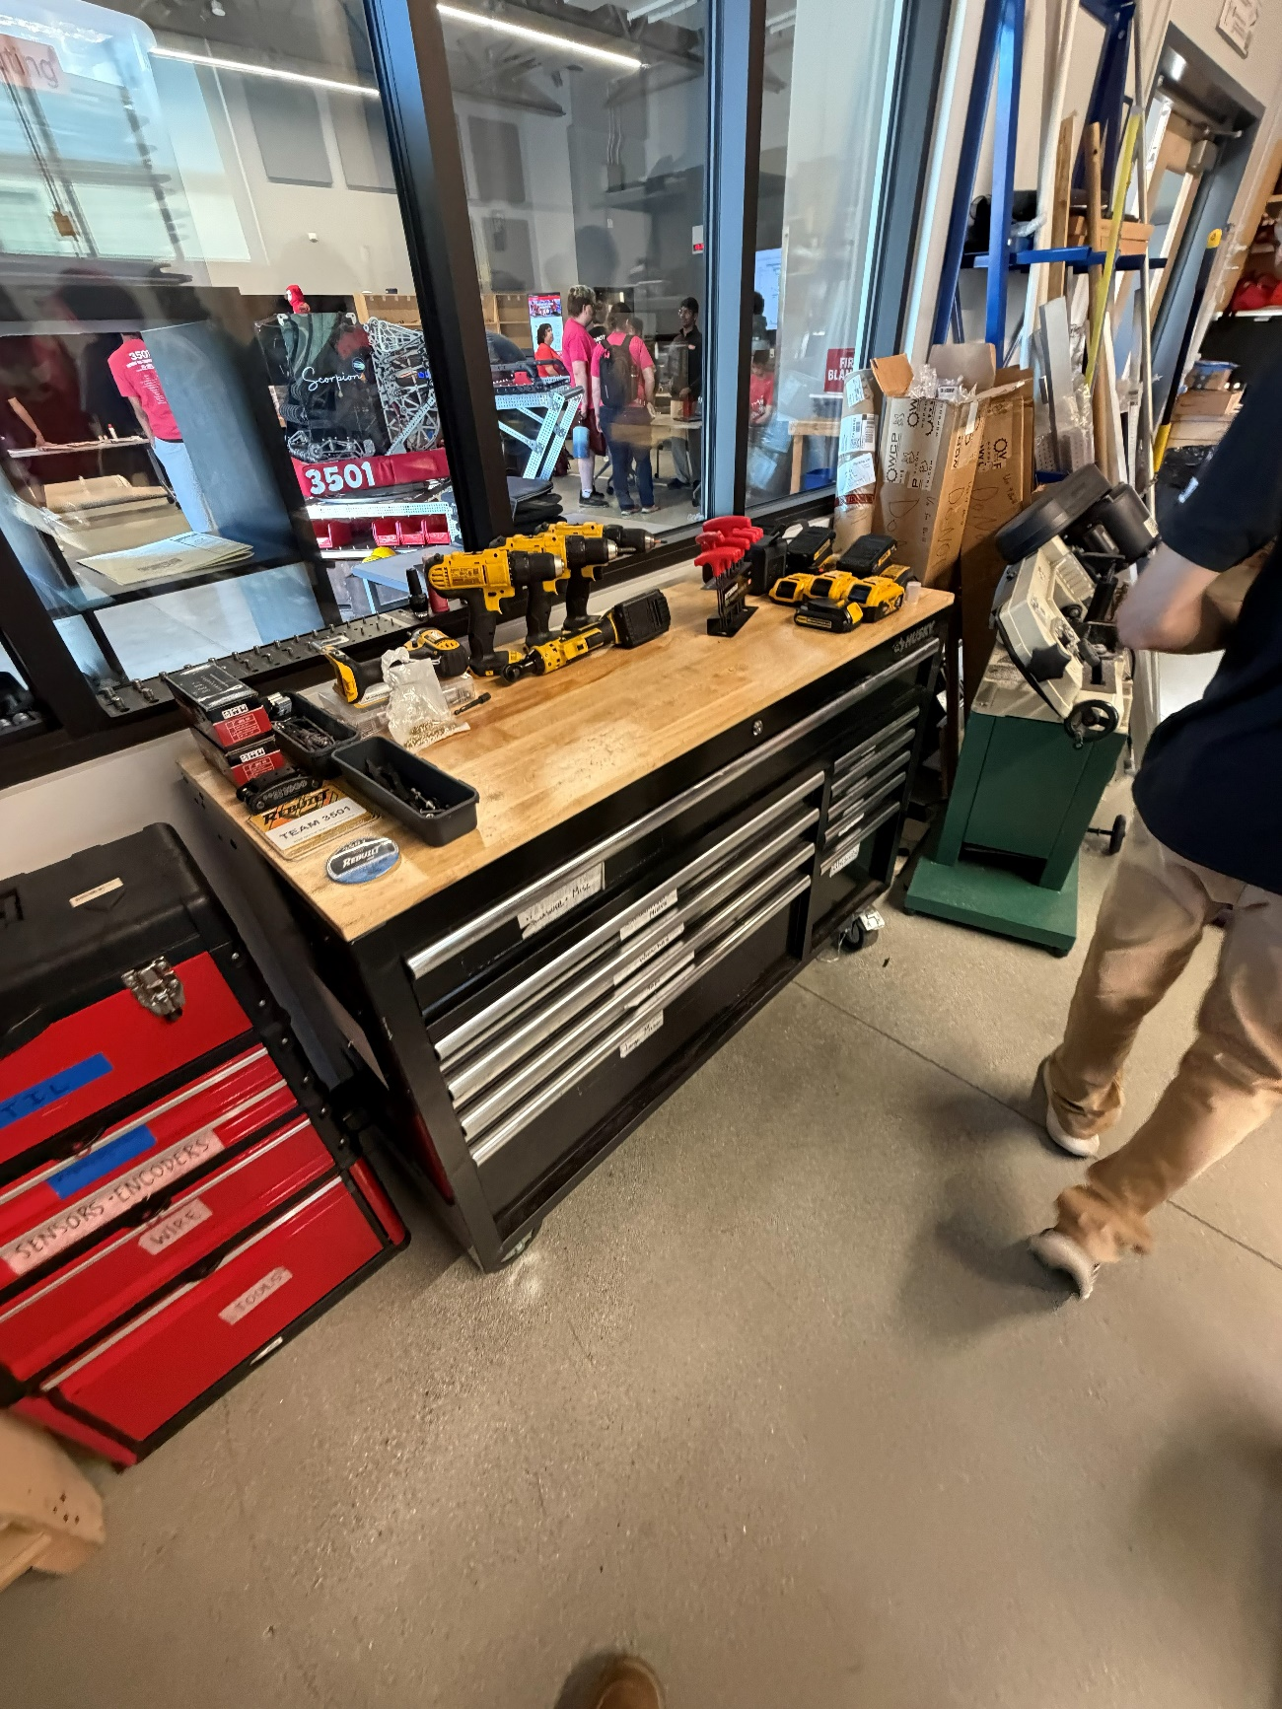

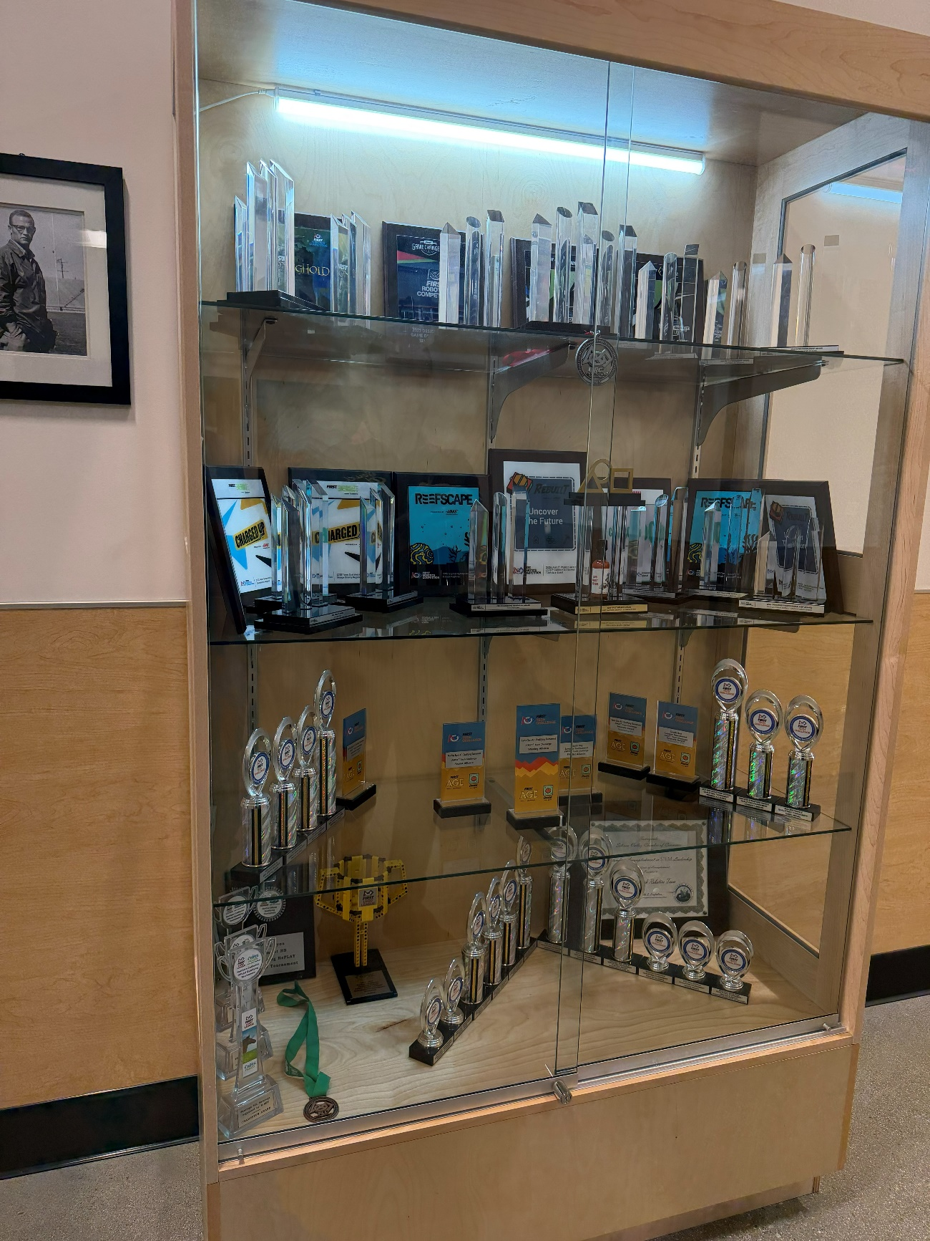
TITULOS

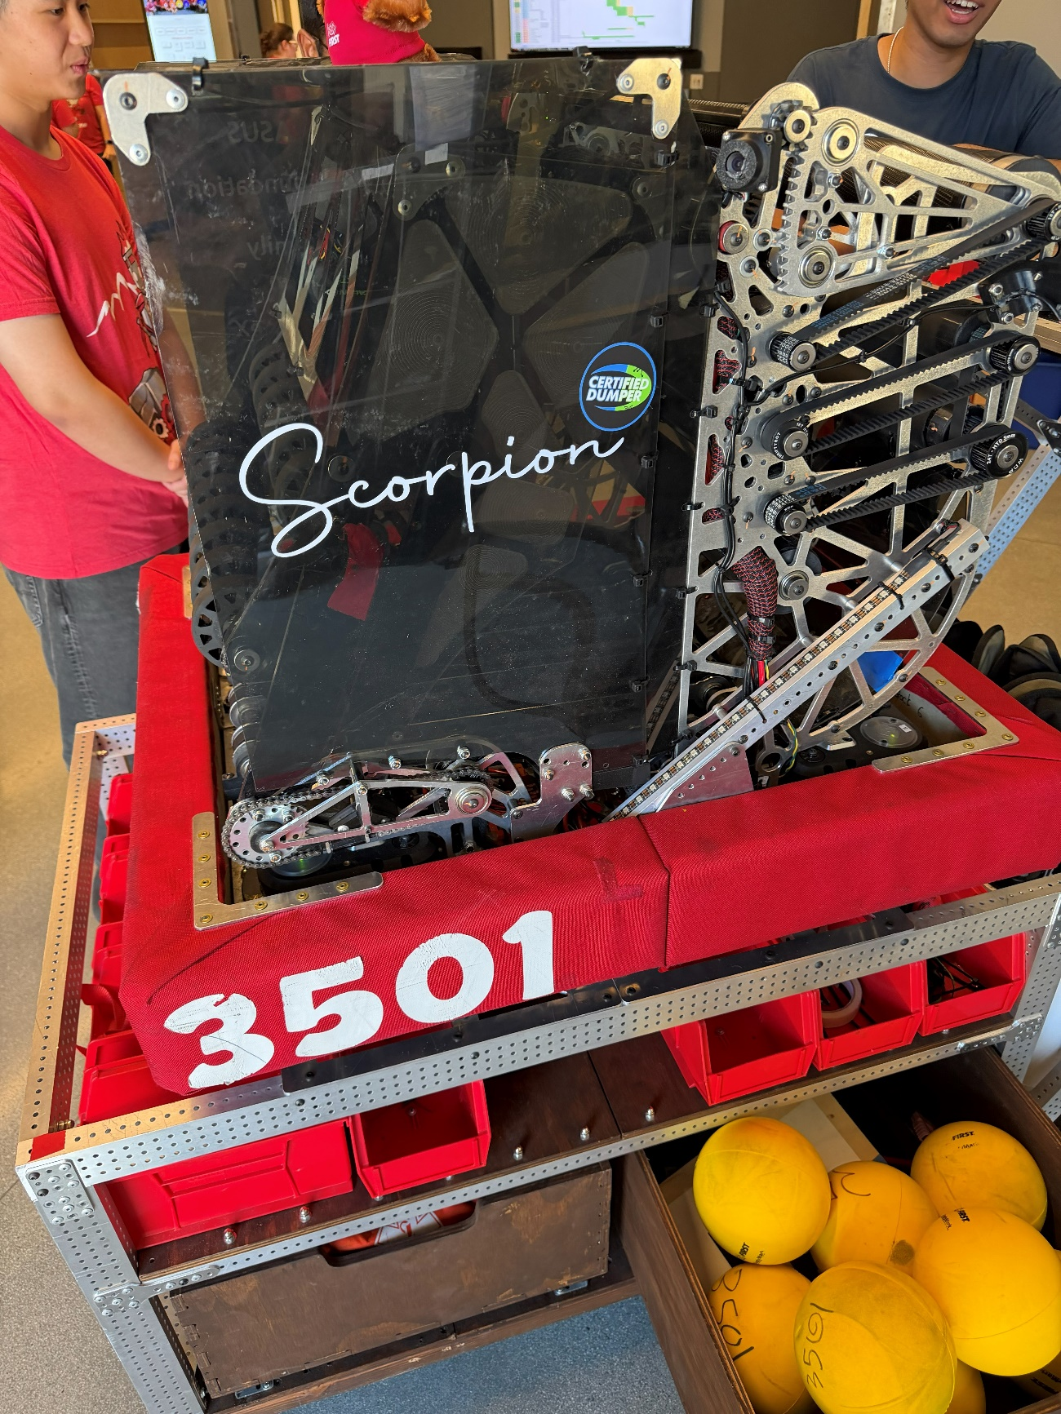
ROBOT 2026 – Link na imagem

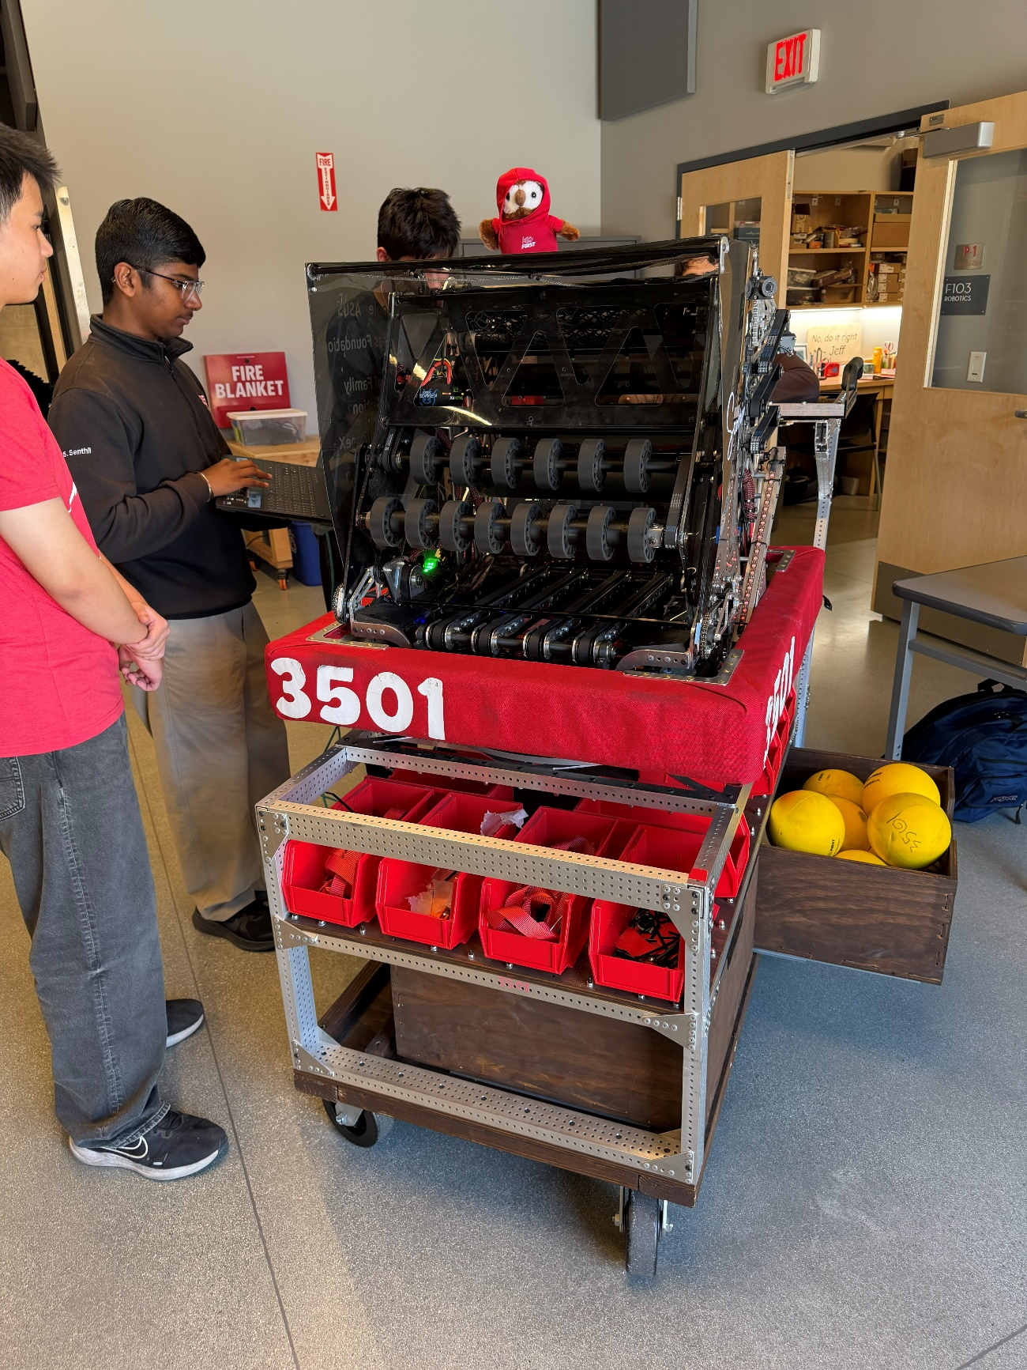

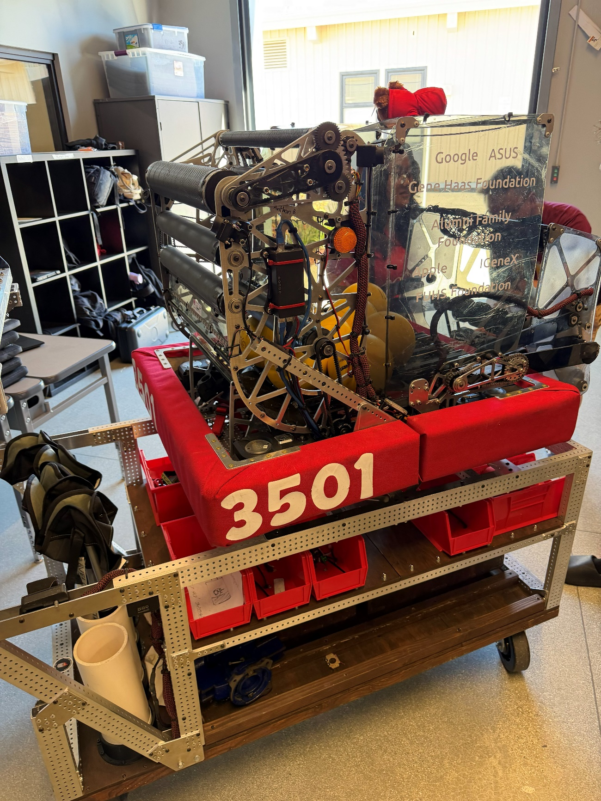
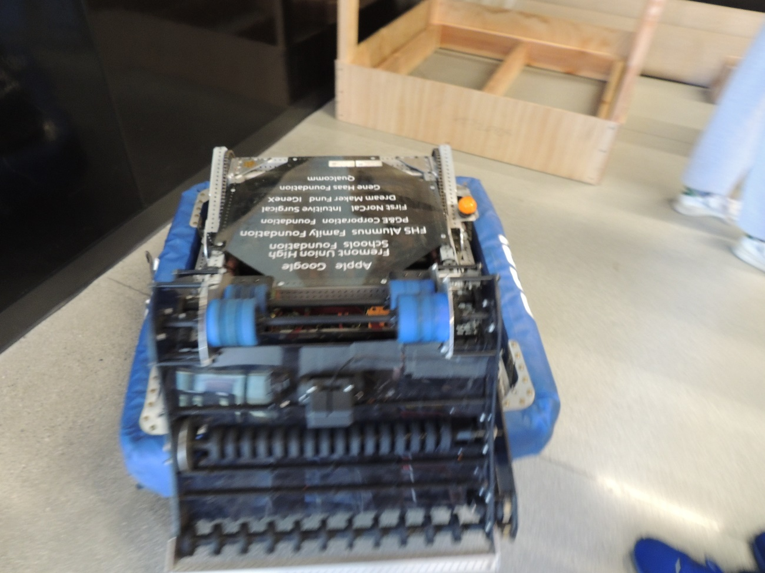
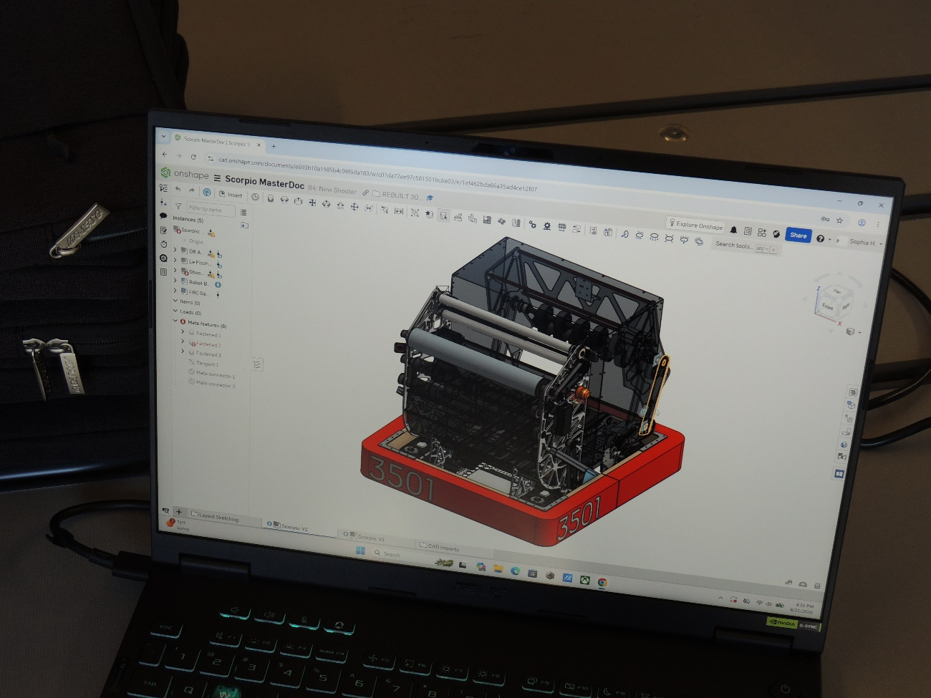
ROBOT 2025
BANCADA DE ELÉTRICA
